简号 8-155：往来文书及笔迹痕迹

来源出处
出土编号8-155，属里耶古城一号井第八层材料；基本图版及释文底本为湖南省文物考古研究所编《里耶秦简（壹）》（文物出版社，2012）。
重点研究：张驰《〈里耶秦简（壹）〉所见“往来书”的文书学考察》，《出土文献》第十辑，2017年，第164—179页；论文图版如无特别注明，引自《里耶秦简（壹）》。

图片
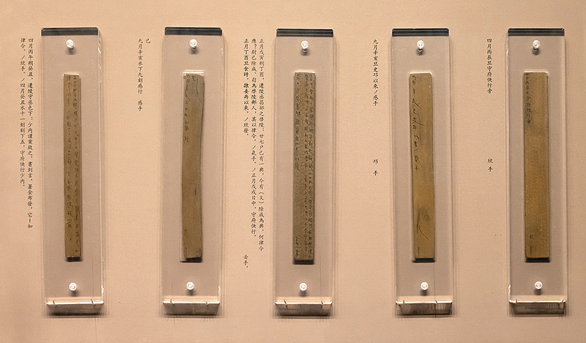
图1 里耶秦简简牍陈列实拍（“简读中国——中国出土简牍展”公开展陈照片，视觉中国收录；非本简专属图版）。正式图版底本：《里耶秦简（壹）》，文物出版社2012。

释文
简文片段：“四月癸丑水十一刻刻下五，守府快行少内。”论文据此讨论收文与递送记录；“癸”“寅”附近有笔迹缺失。释读依张驰论文所引整理本，本卡不补字。

文字
张驰论文将本简作为秦代往来文书个案，正面“癸”“寅”附近有笔迹缺失。缺笔的形态、成因及是否影响释读，需与正式图版逐笔核对，脱落部分不补作确定字形。

书法
“癸”“寅”附近笔迹缺失。观察时区分可见墨迹边界与缺损区域，脱落处不摹作提按或收笔；整简笔势、结体与行款以《里耶秦简（壹）》图版为准。

简牍形制
整理本着录为简。张驰论文据已刊正面图版讨论局部编绳痕迹；未公布背面照片，亦无单件尺寸记录。可确认范围限于简体及正面局部缺笔。

书写方式
依日期格式、“某手”及送文记录位置，本简属附写于既有事务之后的次生文书，为文书格式分析结论。简面“守府快行少内”系递送记录，不能单凭此句还原完整书写先后。

美育价值
以“癸”“寅”附近缺笔为观察对象，分别记录可见墨迹、保存痕迹与可能成因，训练从图像事实到解释的证据意识。

